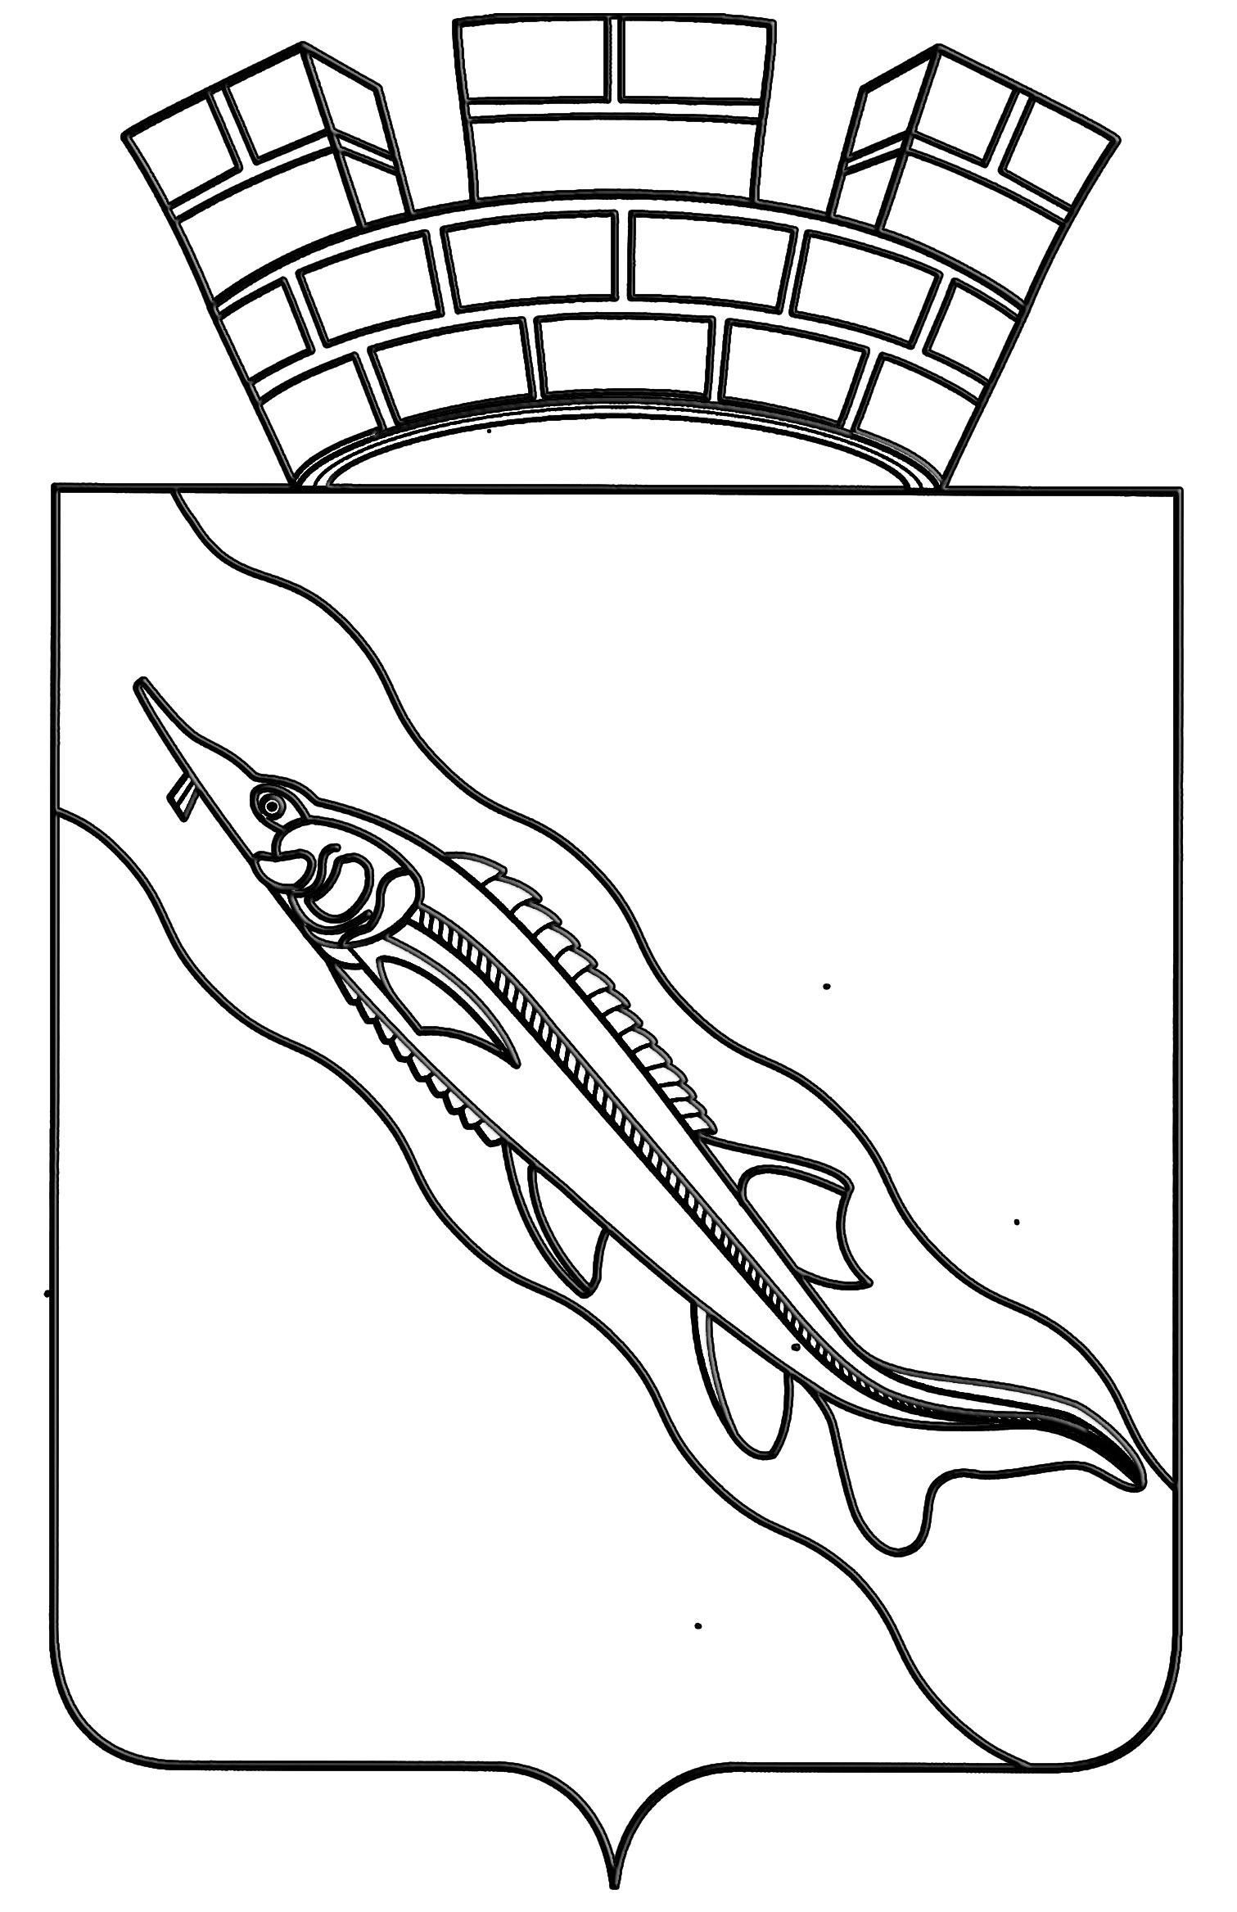
АДМИНИСТРАЦИЯ
ЕЙСКОГО ГОРОДСКОГО ПОСЕЛЕНИЯ ЕЙСКОГО РАЙОНА

П О С Т А Н О В Л Е Н И Е

от | 05 .04.2013 |  | № 170
г. Ейск

Об утверждении ведомственной целевой программы «Развитие систем теплоснабжения Ейского городского поселения Ейского района» на 2013 год»

В соответствии с Федеральным законом от 6 октября 2003 года № 131- ФЗ «Об общих принципах организации местного самоуправления в Российской Федерации», Федеральным законом от 27 июля 2010 года № 190-ФЗ «О теплоснабжении», Уставом Ейского городского поселения Ейского района постановляю:
1. Утвердить ведомственную целевую программу «Развитие систем теплоснабжения Ейского городского поселения Ейского района» на 2013 год (прилагается).
2. Общему отделу администрации Ейского городского поселения Ейского района (Кубышкина) обнародовать настоящее постановление.
3. Постановление вступает в силу со дня его подписания.

Глава Ейского городского поселения
Ейского района В.В.Кульков

ПРИЛОЖЕНИЕ

УТВЕРЖДЕНА
постановлением администрации
Ейского городского поселения
Ейского района
от 5 апреля 2013 года № 170

Ведомственная целевая программа «Развитие систем теплоснабжения Ейского городского поселения
Ейского района» на 2013 год

Паспорт
ведомственной целевой программы «Развитие систем теплоснабжения Ейского городского поселения Ейского района» на 2013 год

Полное наименование Программы | ведомственная целевая программа «Развитие систем теплоснабжения Ейского городского поселения Ейского района» на 2013 год (далее – Программа).
Основание для разработки Программы | Федеральный закон от 6 октября 2003 года № 131-ФЗ «Об общих принципах организации местного самоуправления в Российской Федерации», Федеральный закон от 27 июля 2010 года № 190-ФЗ "О теплоснабжении".
Разработчик Программы | муниципальное казенное учреждение Ейского городского поселения Ейского района «Центр городского хозяйства».
Заказчик Программы | администрация Ейского городского поселения Ейского района.
Координатор Программы | муниципальное казенное учреждение Ейского городского поселения Ейского района «Центр городского хозяйства».
Исполнители программы | муниципальное казенное учреждение Ейского городского поселения Ейского района «Центр городского хозяйства».
Основные цели и задачи Программы | обеспечение наиболее экономичным образом качественного и надежного теплоснабжения потребителей Ейского городского поселения Ейского района.
Сроки и этапы | 2013 год.
Объем и источники  финансирования Программы | общий объем финансирования программы составит – 4 000 000 (четыре миллиона) рублей из средств бюджета Ейского городского поселения Ейского района.
Ожидаемые конечные  результаты реализации  Программы | реализация мероприятий программы позволит повысить надежность и качество услуг по теплоснабжению потребителей, снизить уровень износа объектов инфраструктуры теплоснабжения.
Органы, осуществляющие контроль за ходом реализации Программы | контроль за исполнением Программы осуществляет администрация Ейского городского поселения Ейского района.

Содержание Программы

1. Обоснование необходимости разработки Программы

В соответствии с Федеральным законом от 6 октября 2003 года № 131-ФЗ «Об общих принципах организации местного самоуправления в Российской Федерации», Федеральным законом от 27 июля 2010 года № 190-ФЗ «О теплоснабжении» разработана ведомственная целевая программа «Развитие систем теплоснабжения Ейского городского поселения Ейского района» на 2013 год.
Программа разработана для решения задач по улучшению и повышению надежности систем теплоснабжения Ейского городского поселения Ейского района.

2. Цели и основные задачи Программы

Основной целью Программы является обеспечение наиболее экономичным образом качественного и надежного теплоснабжения потребителей Ейского городского поселения Ейского района.
Для достижения этой цели предусматривается решение следующих задач:
- снижение издержек системы теплоснабжения;
- повышение надежности и качества теплоснабжения;
- обоснование экономической и технологической возможности развития системы теплоснабжения;
- разработка конкретных мероприятий по повышению эффективности и оптимальному развитию системы теплоснабжения.

3. Срок реализации Программы

Срок реализации Программы –2013 год.

4. Ресурсное обеспечение Программы

Общий объем финансирования программы составит – 4 000 000 (четыре миллиона) рублей из средств бюджета Ейского городского поселения Ейского района.

5. Мероприятия программы
№ |  | Объем финансирования, руб. | В том числе, руб. | Исполнитель
п/п | Наименование мероприятия | Объем финансирования, руб. | местный | Исполнитель
1 | 2 | 3 | 4 | 5
1. | Экспертиза котлов (Котельная расположенная по ул. Морской) | 230 000,00 | 230 000,00 | МКУ «ЦГХ»
2. | Экспертиза здания котельной расположенной по ул. Морской | 30 000,00 | 30 000,00 | МКУ «ЦГХ»
3. | Закупка экранных труб ф60x3.5 фронтального экрана (стенки Ф-1 и Ф-2) россыпью без коллекторов в кол-ве 1 комплекта для замены фронтальных экранов на котле ПТВМ-30М-4 (Котельная расположенная по ул. Морской) | 550 000,00 | 550 000,00 | МКУ «ЦГХ»
4. | Обмуровка котла ПТВМ-30М-4 (Котельная расположенная по ул. Морской) | 450 000,00 | 450 000,00 | МКУ «ЦГХ»
5. | Капитальный ремонт теплотрасс, расположенных на территории Ейского городского поселения Ейского района | 1 000 000,00 | 1 000 000,00 | МКУ «ЦГХ»
6. | Капитальный ремонт участка теплотрассы по ул. Энгельса г. Ейск | 213 333,00 | 213 333,00 | МКУ «ЦГХ»
7. | Ремонт здания котельной по ул. Морской | 1 526 667,00 | 1 526 667,00 | МКУ «ЦГХ»
 | Итого по программе | 4 000 000,00 | 4 000 000,00

6. Механизм реализации Программы

Реализация Программы осуществляется с участием муниципального казенного учреждения Ейского городского поселения Ейского района «Центр городского хозяйства», подрядных организаций.
Контроль за исполнением мероприятий программы осуществляет администрация Ейского городского поселения Ейского района.

7. Оценка социально-экономической эффективности Программы

Успешное выполнение мероприятий Программы позволит:
- улучшить систему теплоснабжения Ейского городского поселения Ейского района;
- повысить надежность и качество системы теплоснабжения;
- повысить степень удовлетворения нужд потребителей и снижение затрат потребителей на теплоснабжение.

Директор муниципального казенного
учреждения Ейского городского
поселения Ейского района
«Центр городского хозяйства» И.А.Кириллов

